Министерство образования и молодежной политики Свердловской области



ГАПОУ СО «Екатеринбургский колледж транспортного строительства»

Отчёт по программе «**Практическая работа №11**»

Выполнил: Плюхин Владимир Евгеньевич

Группа: ПР-23

Преподаватель: Мирошниченко Г.В

2024

**Задание:**

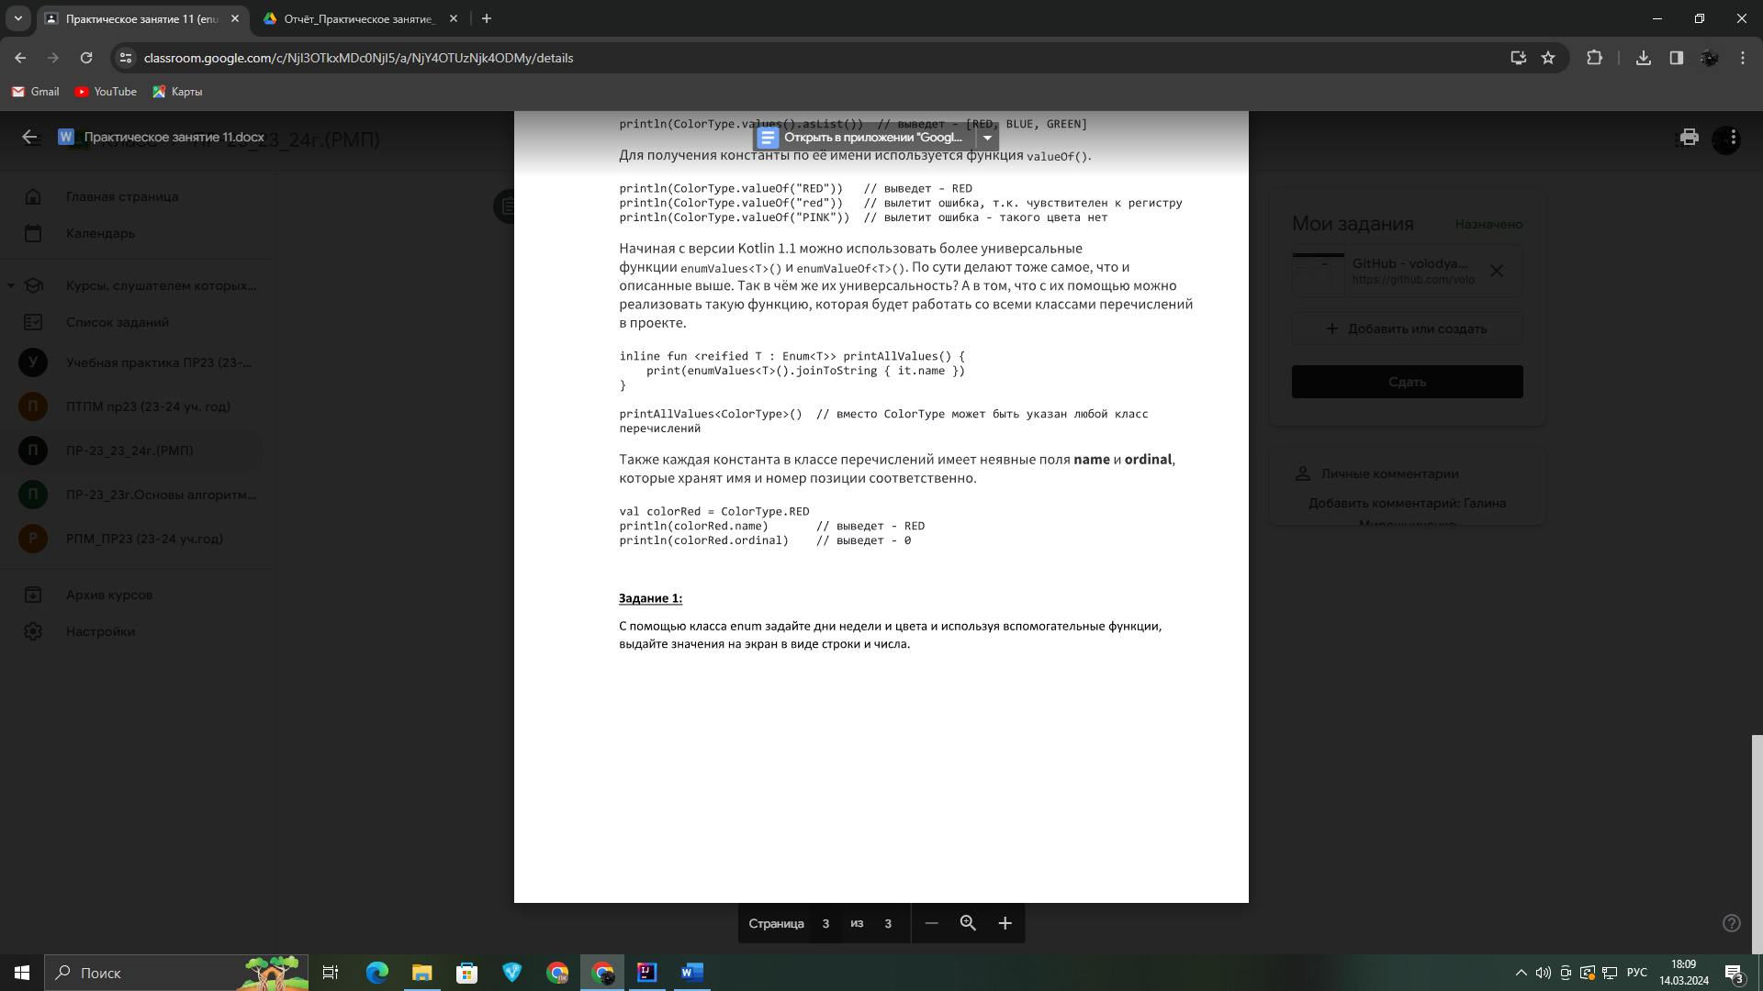

**Листинг программы (если есть)**

Main.kt

fun main() {  
 *println*("Дни недели:")  
 for (day in Day.values()) {  
 *println*("${day.name} - ${day.ordinal}")  
 day.Print()  
 *println*("Выходные: ${day.Vyhodnoi()}")  
 *println*("Рабочие: ${day.WorkingDay()}")  
  
 }  
 *println*("Цвета:")  
 for (color in Color.values()) {  
 *println*("${color.name} - ${color.ordinal}")  
 color.ColorName()  
 *println*("Теплые цвета: ${color.WarmColor()}")  
 *println*("Холодные цвета: ${color.ColdColor()}")  
 }  
}

Class Colors

enum class Color {  
 *RED*, *GREEN*, *BLUE*, *YELLOW*, *ORANGE*;  
  
 fun ColorName() {  
 *println*(name)  
 }  
  
 fun WarmColor(): Boolean {  
 return this == *RED* || this == *YELLOW* || this == *ORANGE* }  
  
 fun ColdColor(): Boolean {  
 return !WarmColor()  
 }

Class DayOfWeek

enum class Day {  
 *MONDAY*, *TUESDAY*, *WEDNESDAY*, *THURSDAY*, *FRIDAY*, *SATURDAY*, *SUNDAY*;  
  
 fun Print() {  
 *println*(this.name)  
 }  
  
 fun Vyhodnoi(): Boolean {  
 return this == *SATURDAY* || this == *SUNDAY* }  
  
 fun WorkingDay(): Boolean {  
 return !Vyhodnoi()  
 }

**Тестовые ситуации**

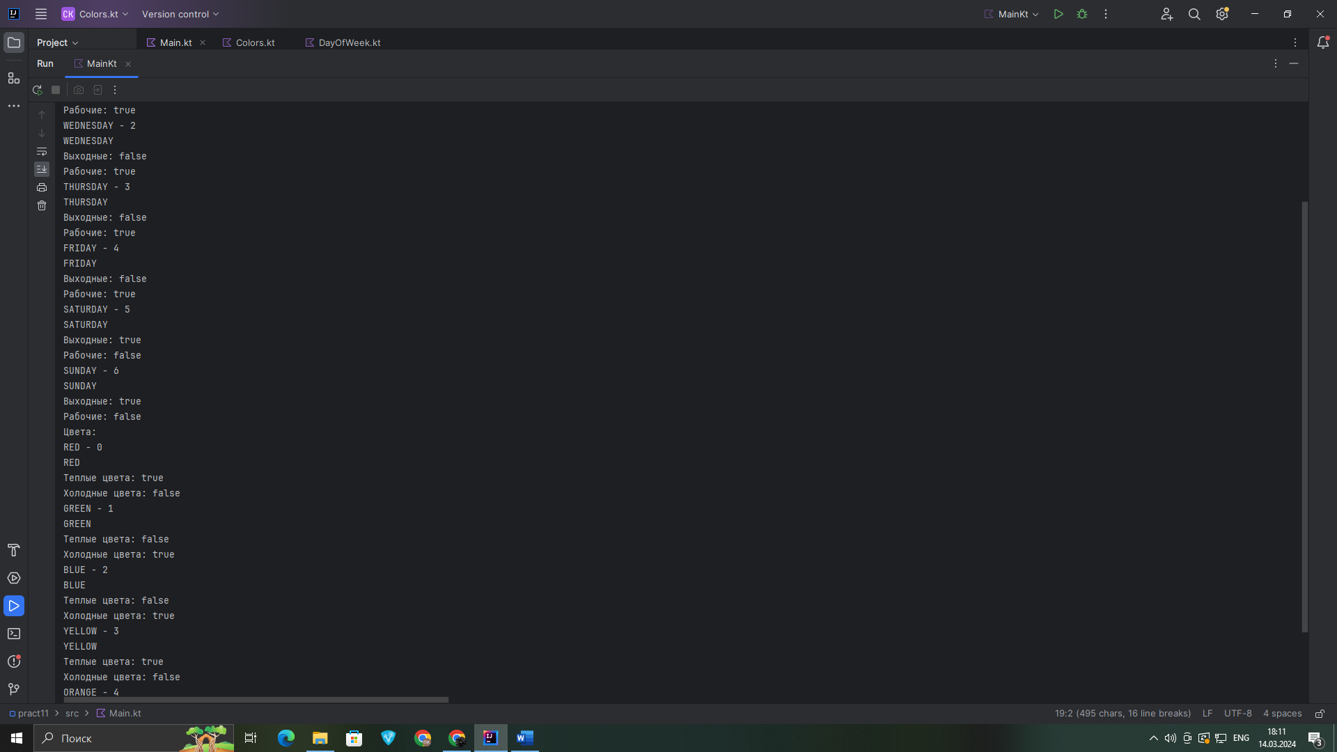

**Вывод**